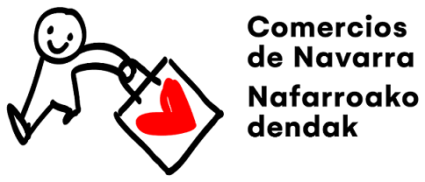
SOLICITUD DE LOGO
“COMERCIOS DE NAVARRA
NAFARROAKO DENDAK”

Persona solicitante:

Empresa / entidad:

Dirección:

Localidad:

Tfno.:

Correo electrónico para remitir el logo:

MOTIVO DE LA PETICIÓN DE LOGO
Exigencia de una convocatoria de subvenciones.

En ese caso indicar el nombre de la convocatoria:
Campaña de promoción comercial de una asociación de comerciantes.

Campaña de promoción comercial de una entidad local.

Otros eventos

En este caso indicar:

TIPO DE SOPORTE EN EL QUE VA A SER UTILIZADO
Cartelería.

Folleto promocional.

Prensa

En este caso indicar:
Web.

Redes sociales.

Revistas.

En este caso indicar:

ESPECIFICACIONES TÉCNICAS DEL LOGO SOLICITADO

Formato:
PNG

TIFF

PDF

Versión principal de logo horizontal:
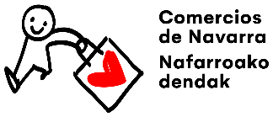
Color

1 tinta

Negativo

Versión principal de logo vertical:
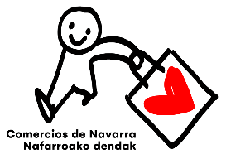
Color

1 tinta

Negativo

Versión slogan:
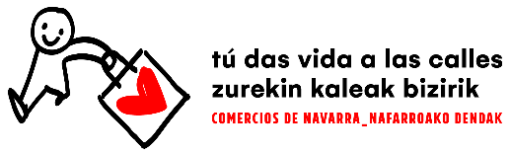
Color

1 tinta

Negativo

NORMAS DE USO
- La marca gráfica Comercios de Navarra será utilizada conforme a lo indicado en el Manual de aplicación

